产品结构

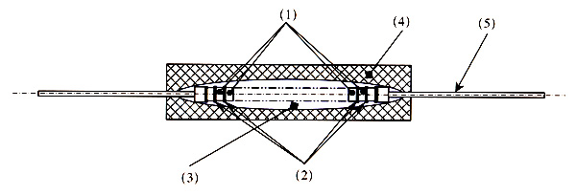

我公司生产塑封高压二极管基本特点是将若干个台面型硅芯片叠在一起，从而实现高耐压的层状单元结构，采用独特的新型聚酰亚胺保护胶钝化，环氧树脂封装。

NO | 部件名  Part Name | 材料名称和型号  Material and type name | 备注  Note
(1) | 二极管芯片  Diode chip | N型硅  N-type Silicon | 台面型  Mesa Type
(2) | 连接材料  Contact Materials | 铅锡焊料  Pb-Sn Solder
(3) | 表面钝化  Surface Passivation | JRC涂布树脂  JRC Coating Resin | 刚性型  Rigid Type
(4) | 封装材料  Molding Material | UL94V-0环氧树脂  Epoxy Resin(UL-94V-0)
(5) | 引 线  Lead wire | 镀锡铜引线  Tinned copper leads

高压二级管的主要特点：
1、外形小，易于安装
2、形状均一，适于客户的自动化生产
3、高耐热性能
4、高湿热性能

